长治市信用信息共享平台

“双公示”子系统用户使用手册

长治市发展和改革委员会
二○二〇年十月

一、“双公示”系统操作指南 4
1 系统登录 4
1.1 登录环境 4
1.2 登录方式 4
1.2.1 第一种方式 4
1.2.2 第二种方式 9
2 双公示数据上报 17
2.1 双公示模板下载 17
2.2 数据上报 23
3 双公示信息管理 24
3.1 新增 24
3.2 修改 25
3.3 撤销 27
4 交流方式 30
二、“双公示”系统EXCEL模板填报说明 31
（一）行政许可数据字段详细说明 31
1.法人行政许可模板 31
2.自然人人行政许可模板 36
（二）行政处罚数据字段详细说明 40
1.法人行政处罚模板 40
2.自然人行政处罚模板 46

一、“双公示”系统操作指南

系统登录

登录环境
！！！“长治市公共信用信息平台”需要在政务外网的环境下进行登录。

登录方式
长治市公共信用信息平台的登录有两种方式。

第一种方式
在连接了政务外网的电脑中打开浏览器，在地址栏中输入http://59.195.96.142/portal ，回车，进入长治市信用信息平台登录页面。如下图所示：
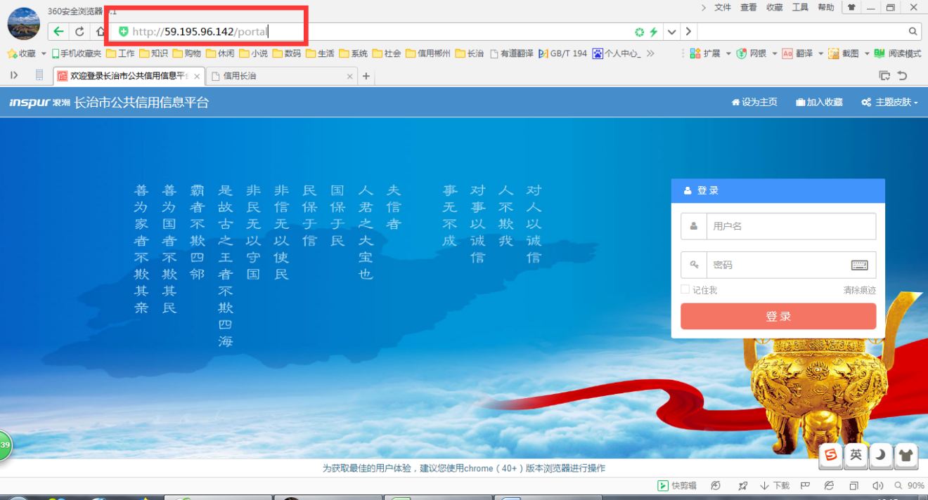

然后，输入正确的用户名和密码，点击“登录”按钮，进入长治市信用信息共享平台。
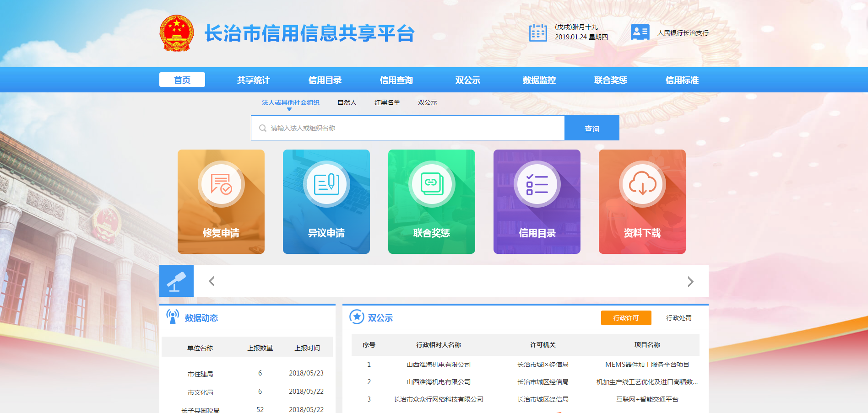
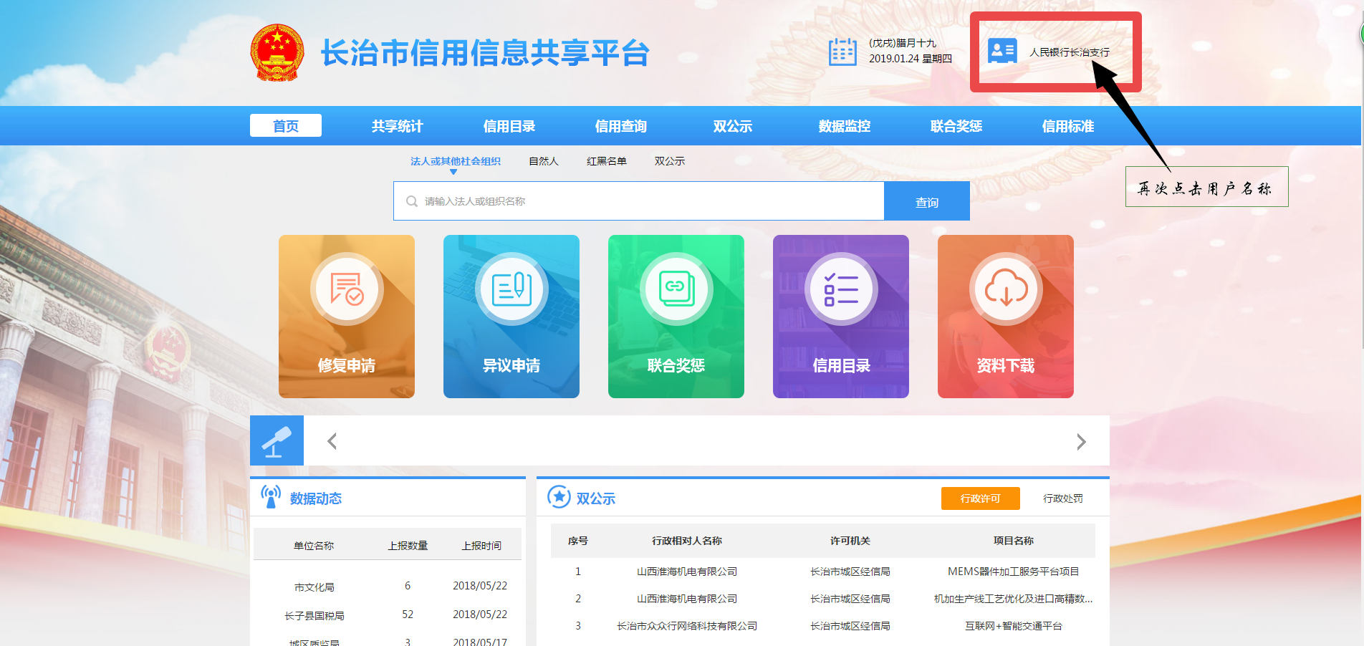
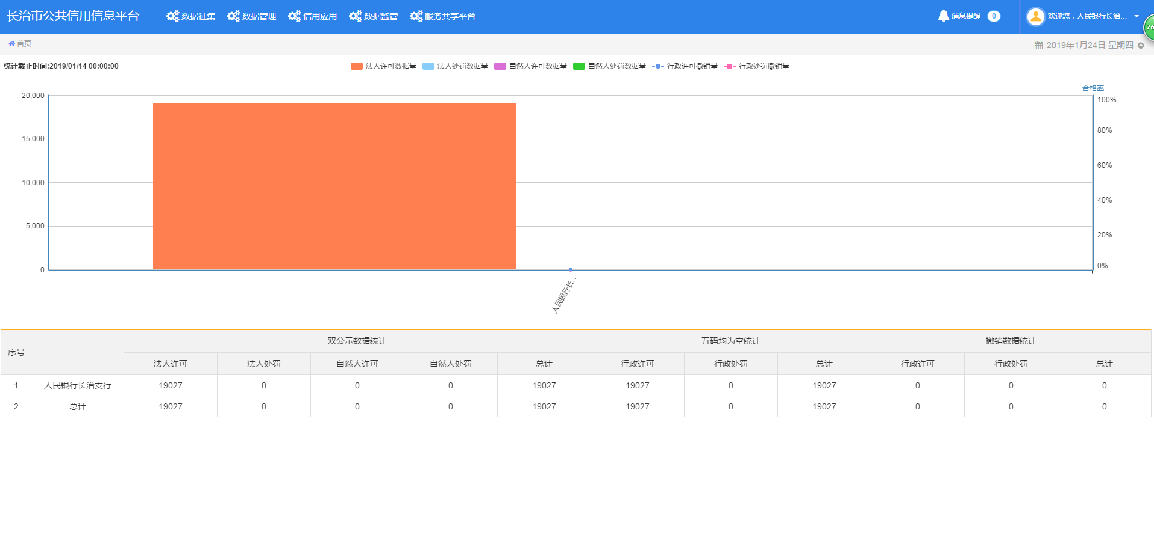

第二种方式
打开浏览器，在地址栏输入http://credit.changzhi.gov.cn/，回车，进入“信用中国（山西长治）”网站。如图所示：
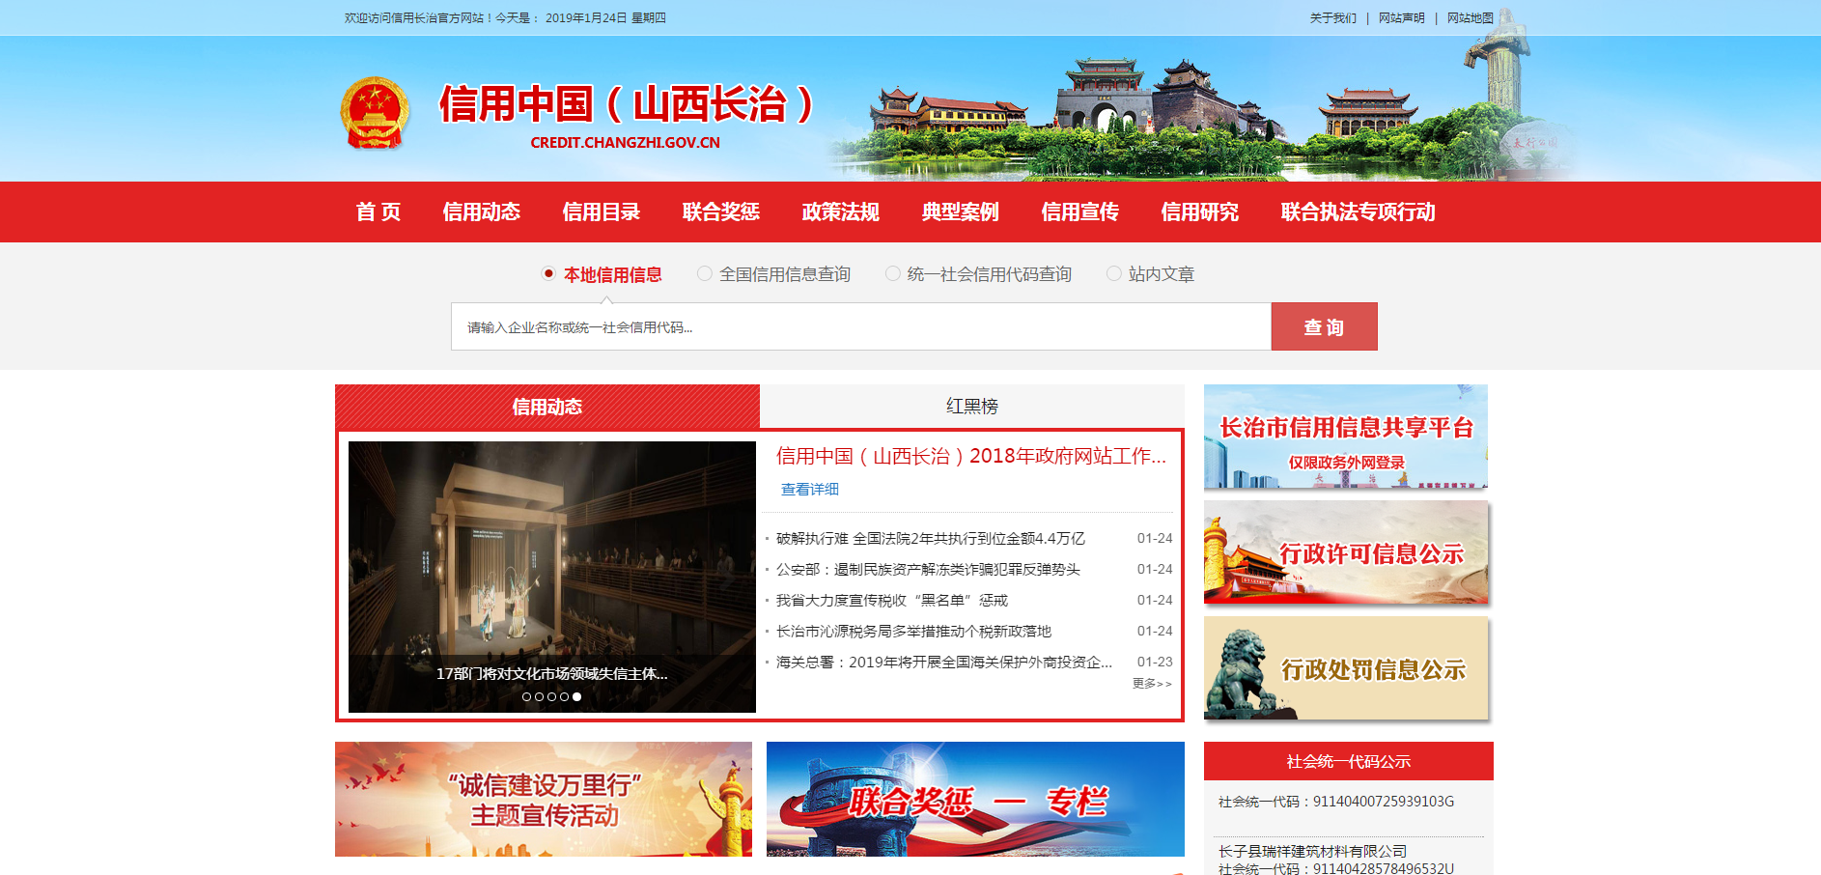
点击的链接，进入长治市信用信息共享平台网站。如图所示：
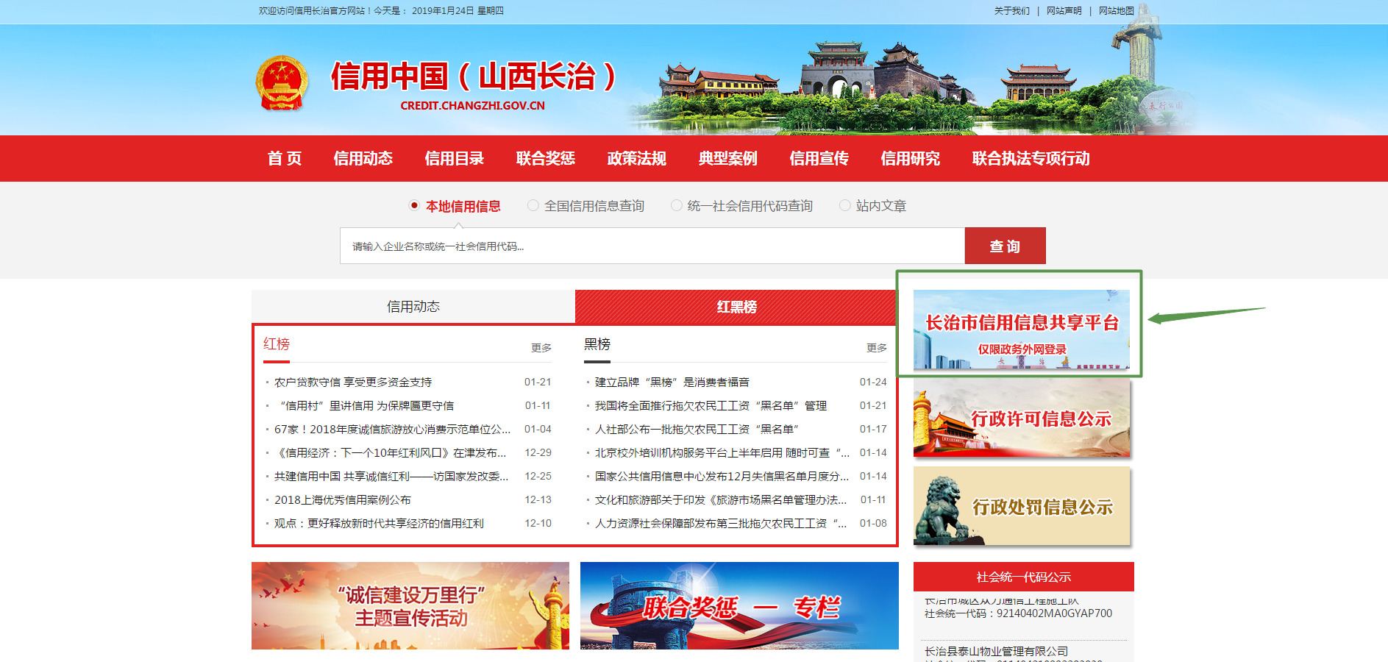
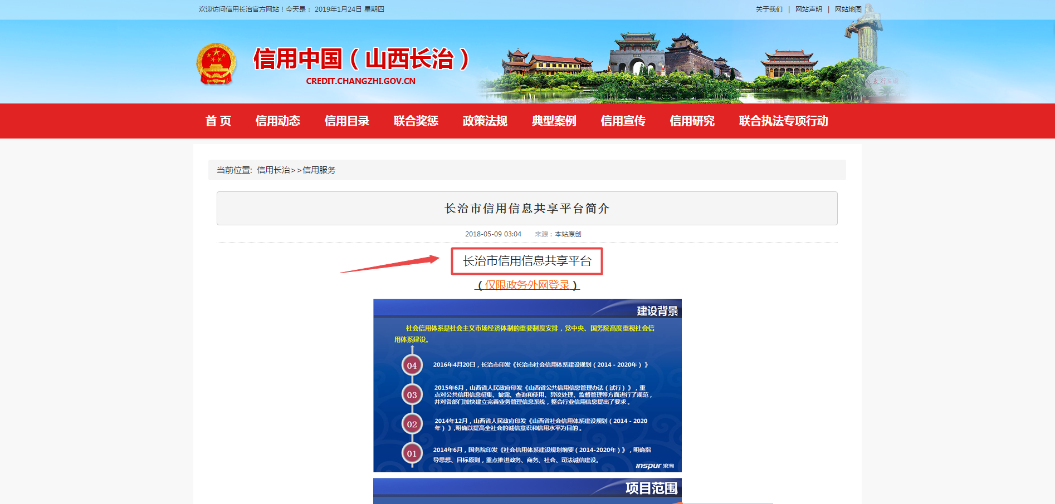 点击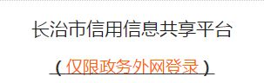按钮，进入长治市信用信息共享平台门户网站。如下图：
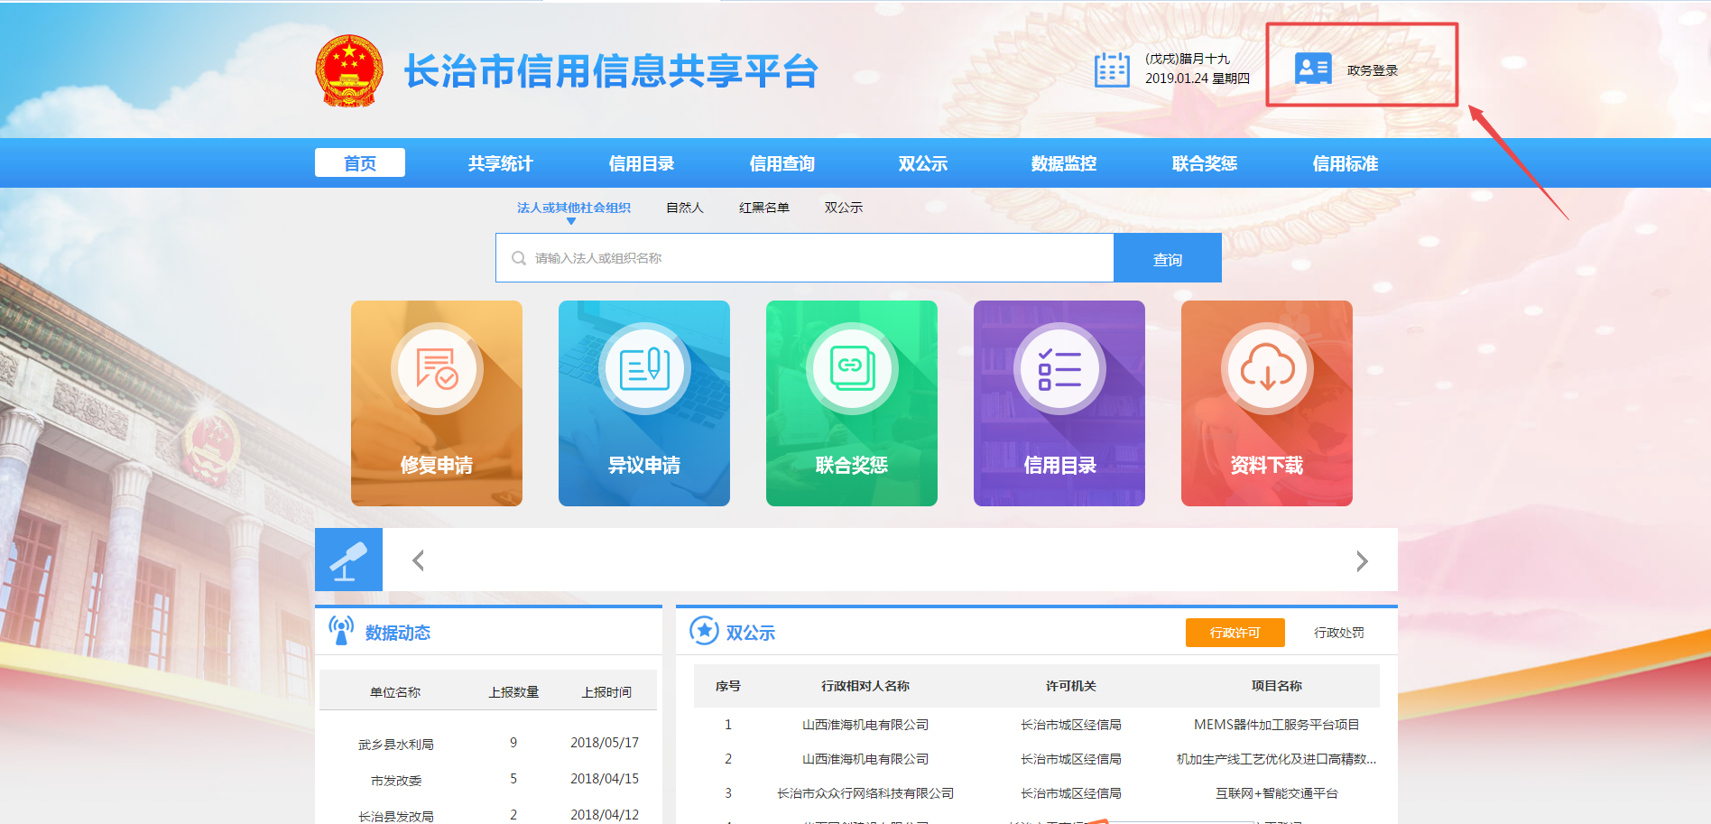

点击按钮，
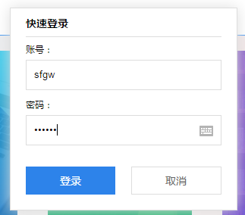
在快速登录对话框中输入正确的用户名和密码，进入长治市信用信息共享平台首页。
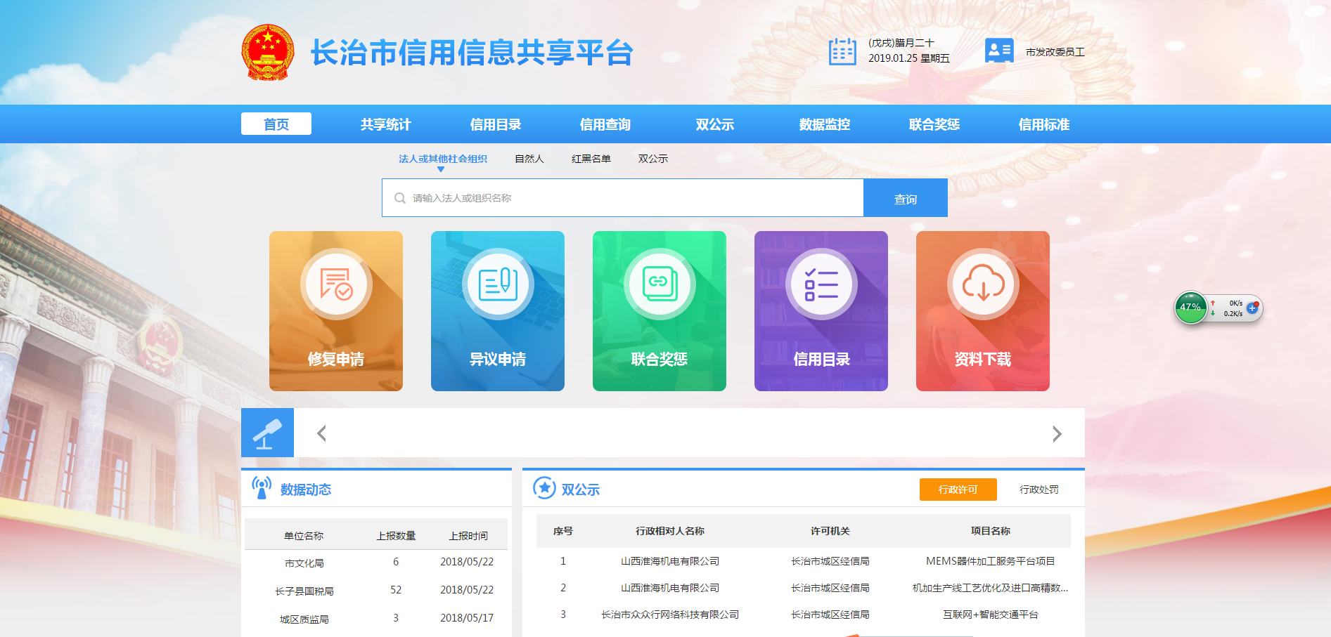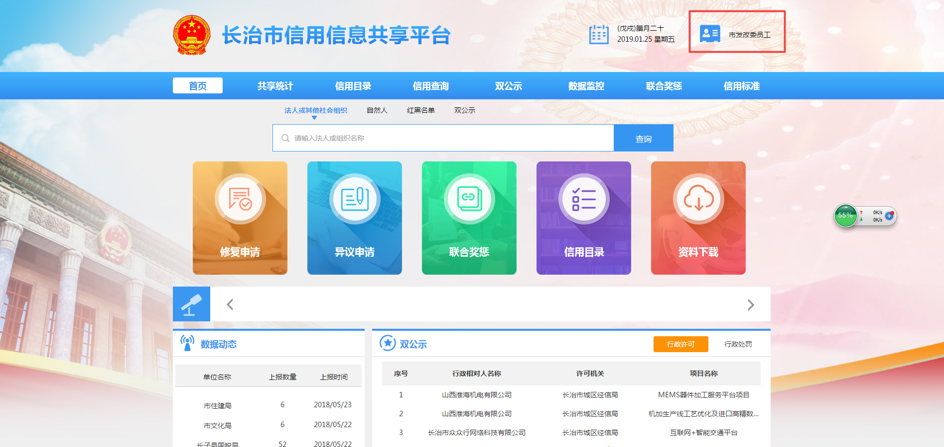
再次点击账号名称即可进入数据报送平台。如图所示：
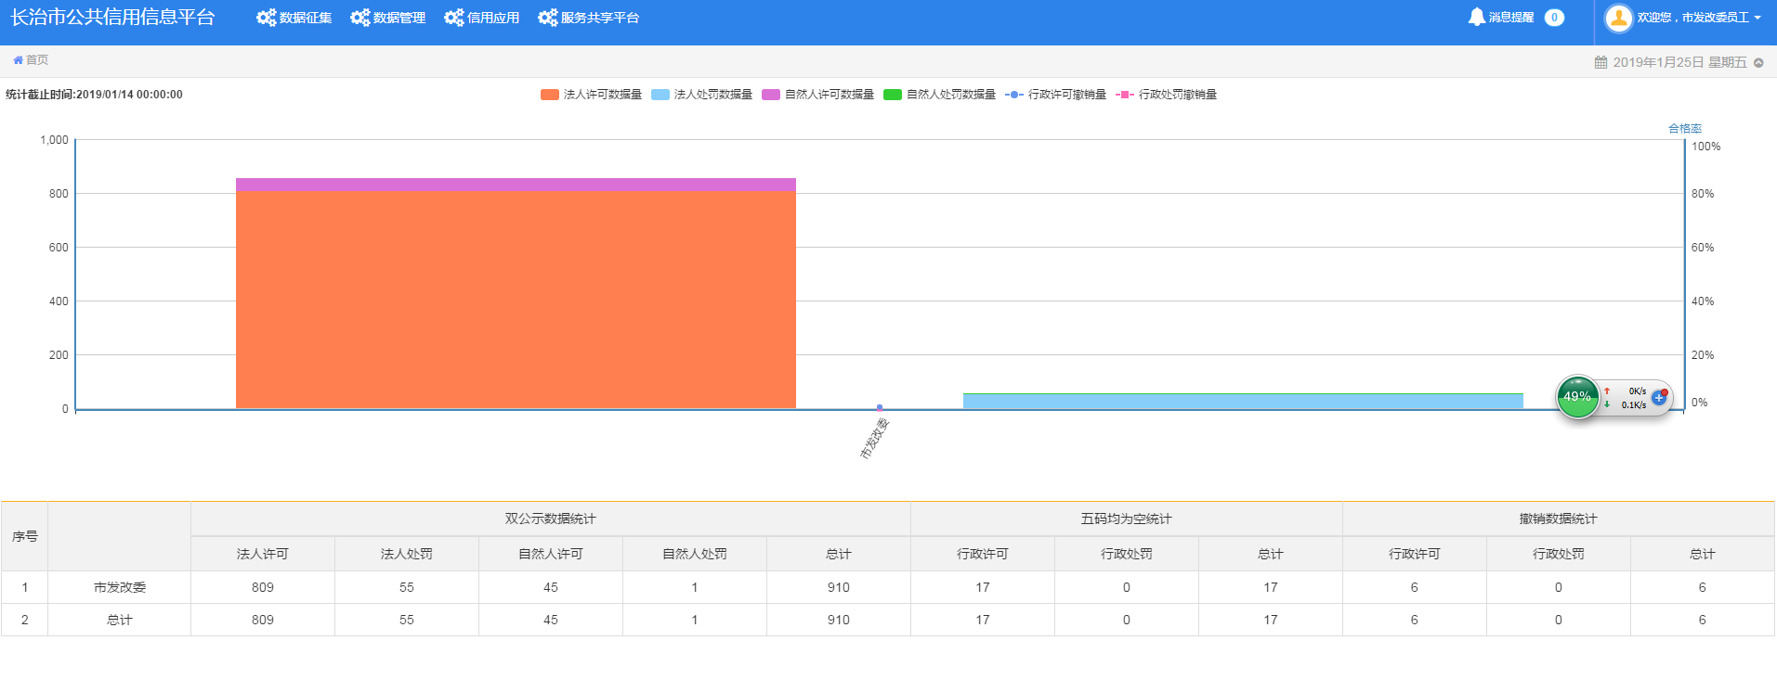

双公示数据上报

双公示模板下载
登录平台后，点击“信用应用”菜单下的“双公示改版”菜单，进入双公示上报页面，进行双公示信息的上报。如下图所示：
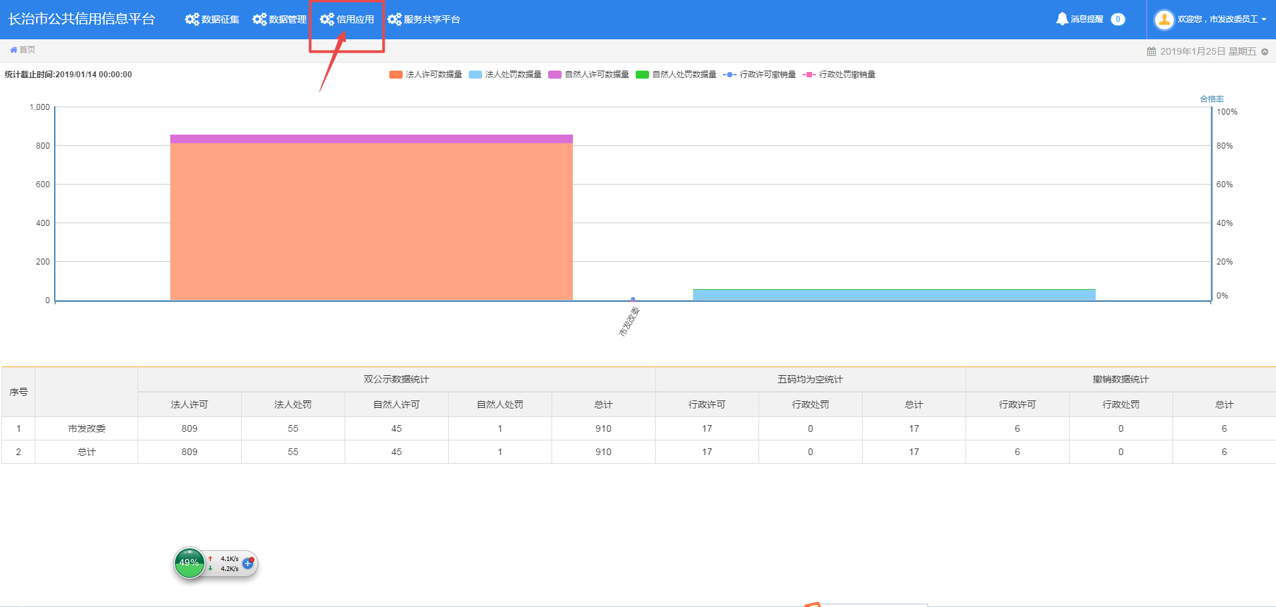
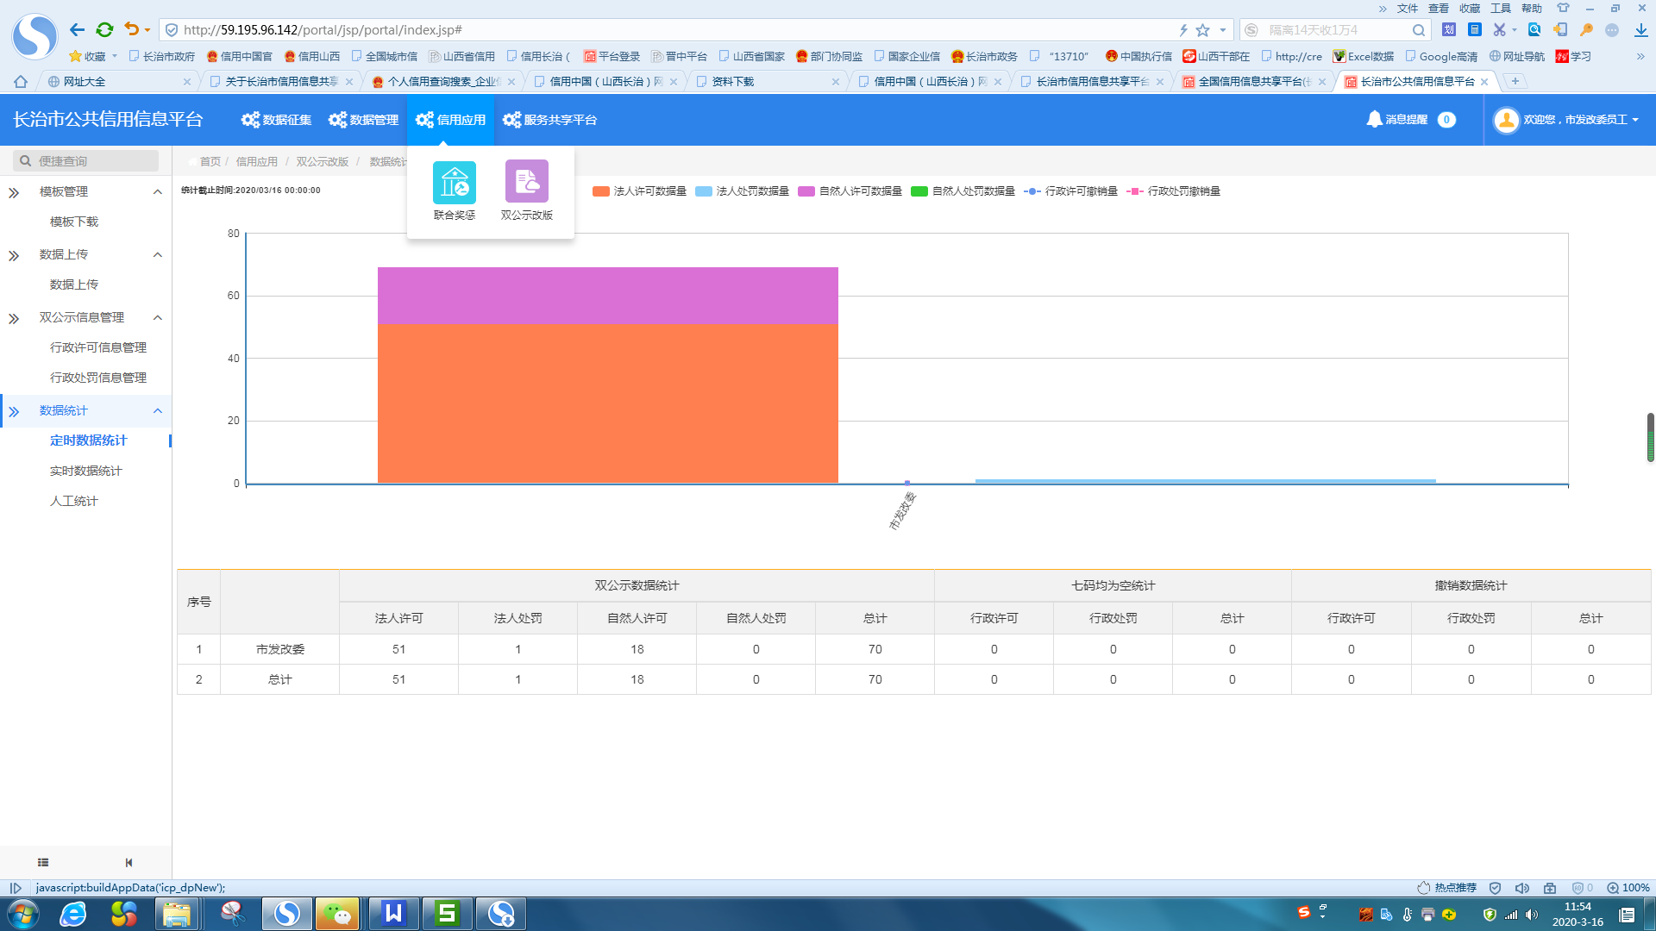
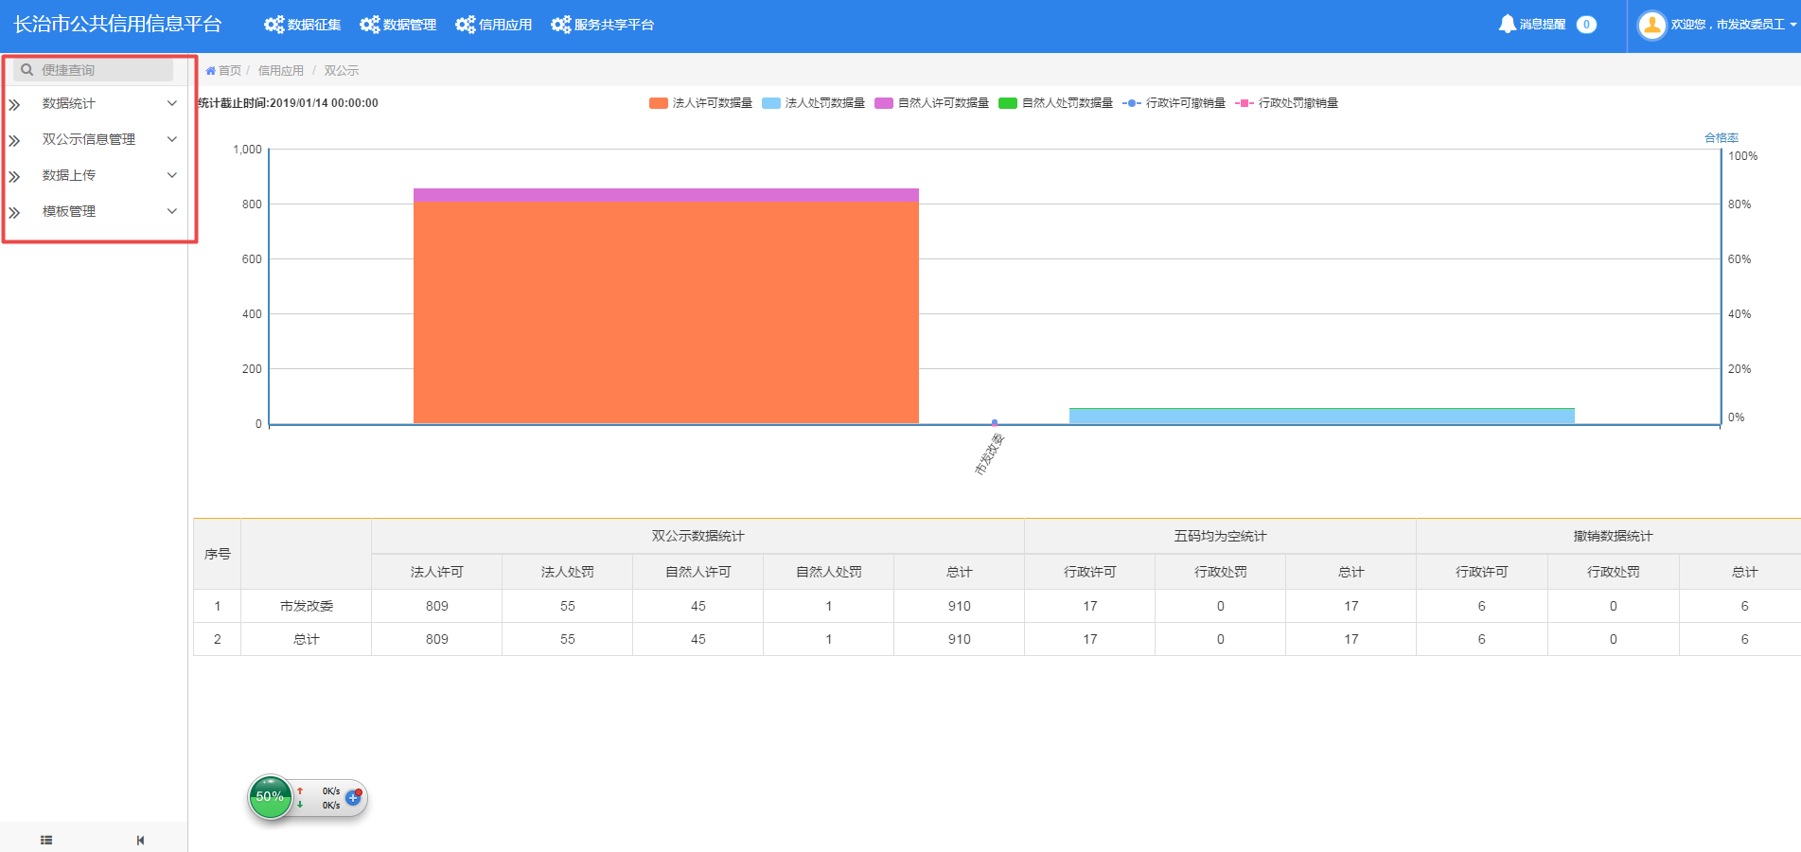
进入双公示功能页面后首先点击“模板下载”，根据各单位上报数据的类型选择相应的模板下载，如下图。
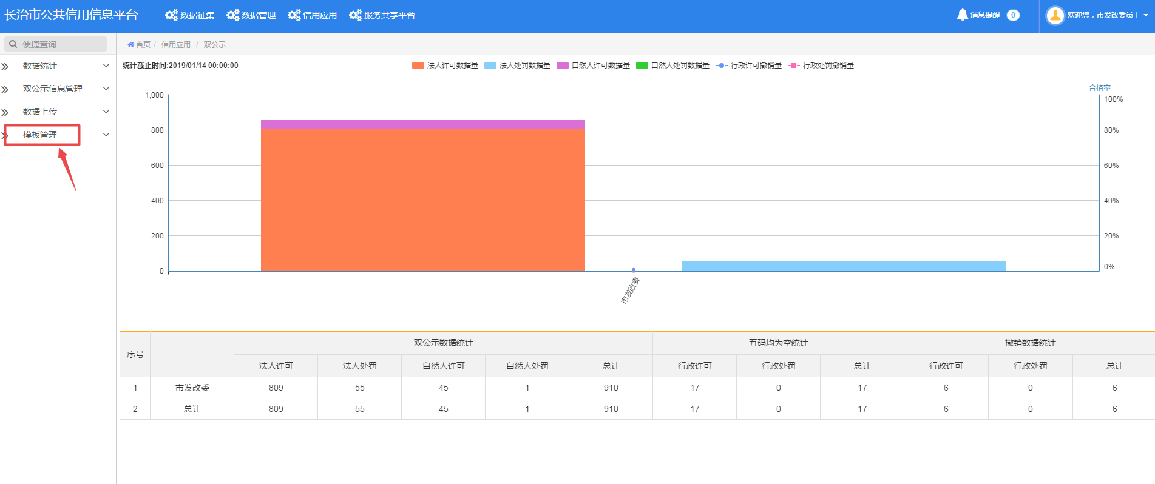
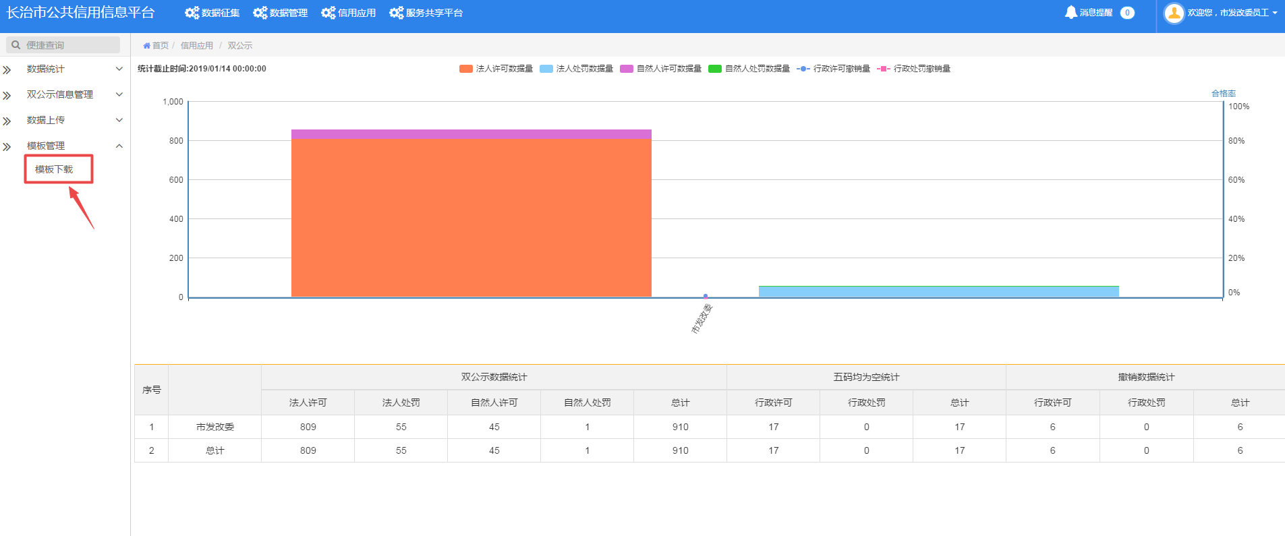
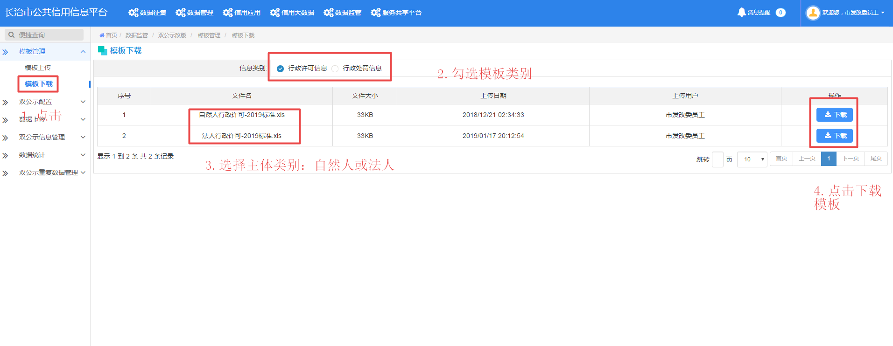

数据上报
根据模板要求填写完数据后（模板中标记为“必填项”的必须填写），点击“数据上传”，根据上报数据的类型选择对应条件，然后点击“选择文件”进行数据上报。
如上报数据有误，可点击“删除”（删除记录）或“删除数据”（删除上传数据）。
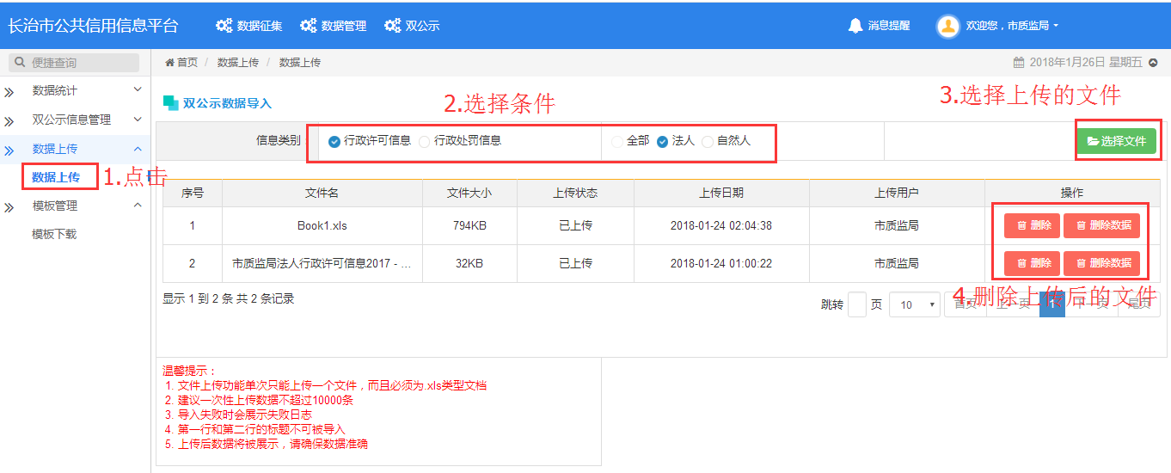
长治市信用信息公享平台升级后，“双公示”系统修改了数据校核方式。
1.数据上传后，校核系统提示：“失败0条”，如下图：数据上传成功。点击确定完成本次数据上传。

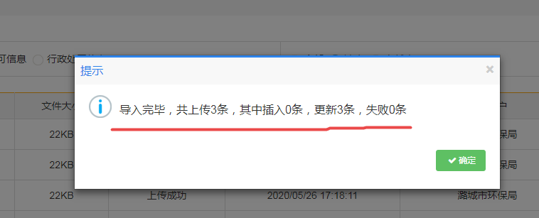
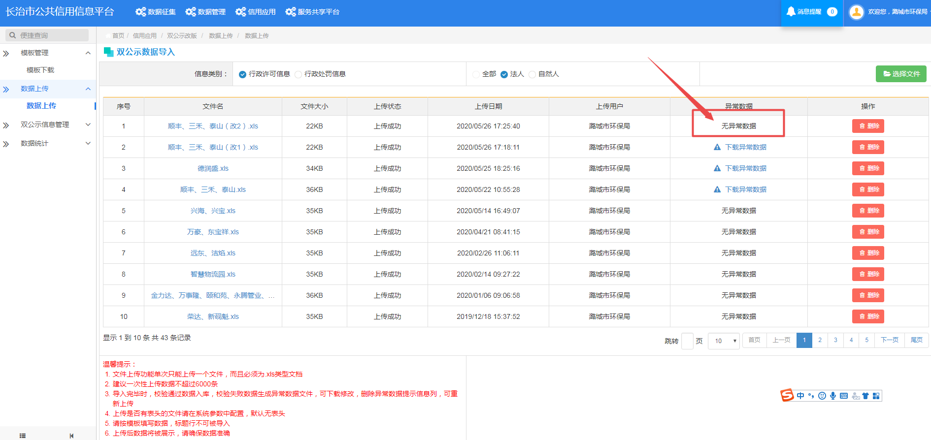
- 数据上传后，校核系统提示：“失败**条”，如下图：

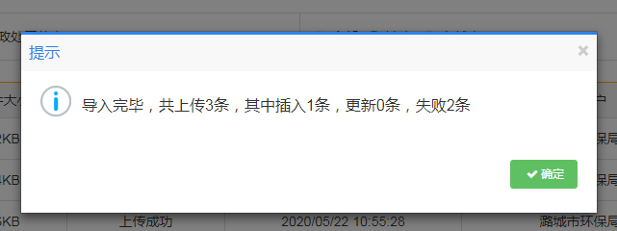

点击确定后，系统提示“下载异常数据”如下图：
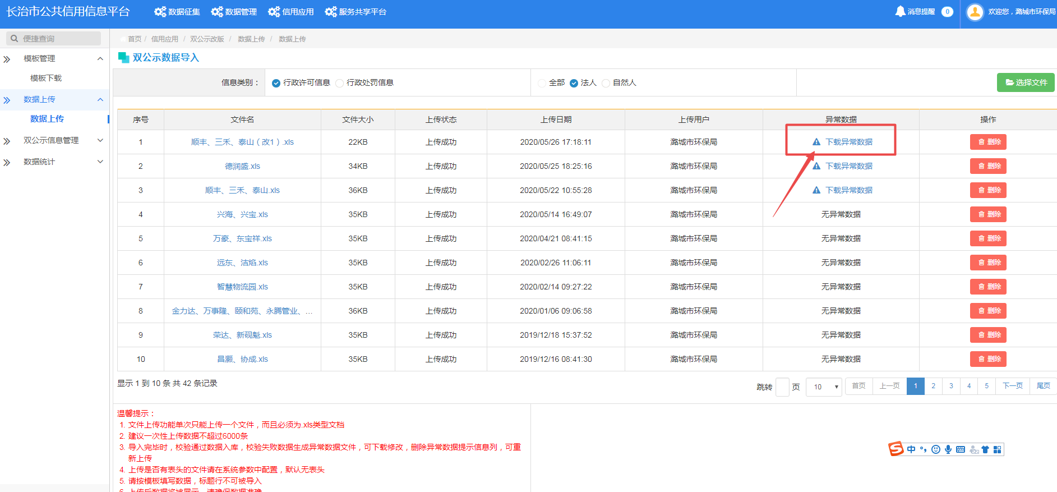
请根据下载的文件中提示的异常，修改上传文件相应行列，直至上传后提示“失败0条”、“无异常数据”，上传结束。

双公示信息管理

新增
双公示信息管理包括行政许可信息管理和行政处罚信息管理，其数据管理功能完全一样，在此以行政许可信息管理为例进行说明。
双公示信息管理中的“新增”功能，适用于少量数据报送的情况（报送条数一般少于10条），如果报送者不想整理excl的情况下，可以使用此功能手工录入双公示信息，新增界面如下图：
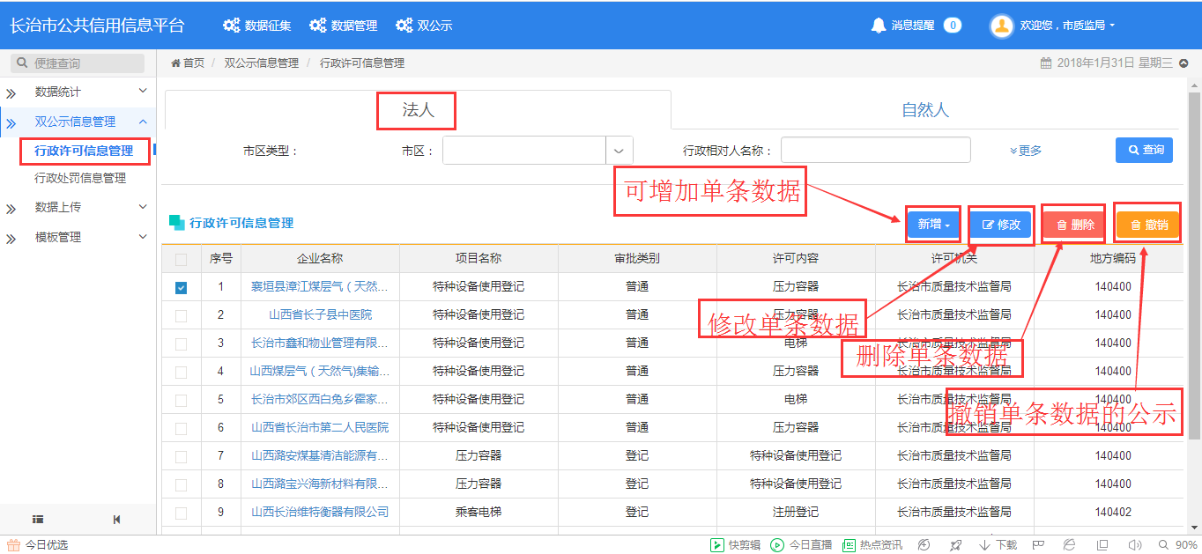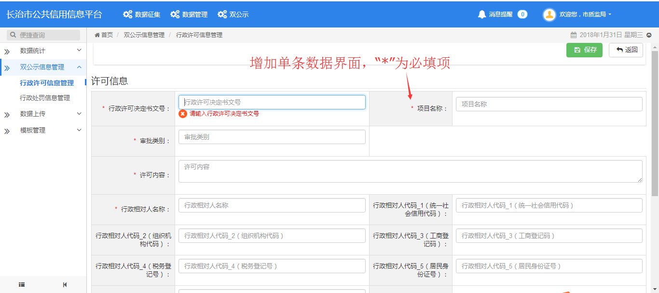

修改
双公示信息管理中的“修改”功能，适用于对少量错误的数据进行修改的情况，修改界面如下图：
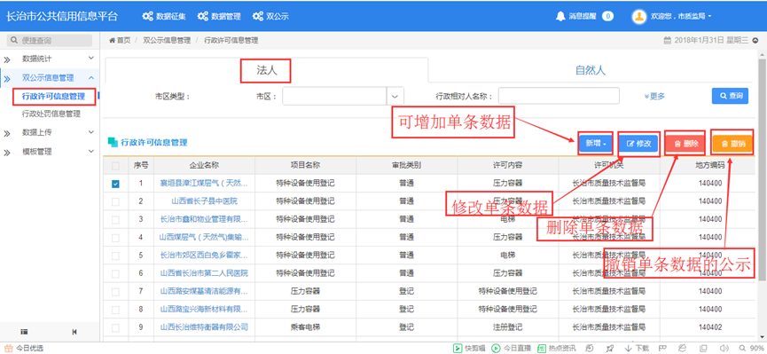
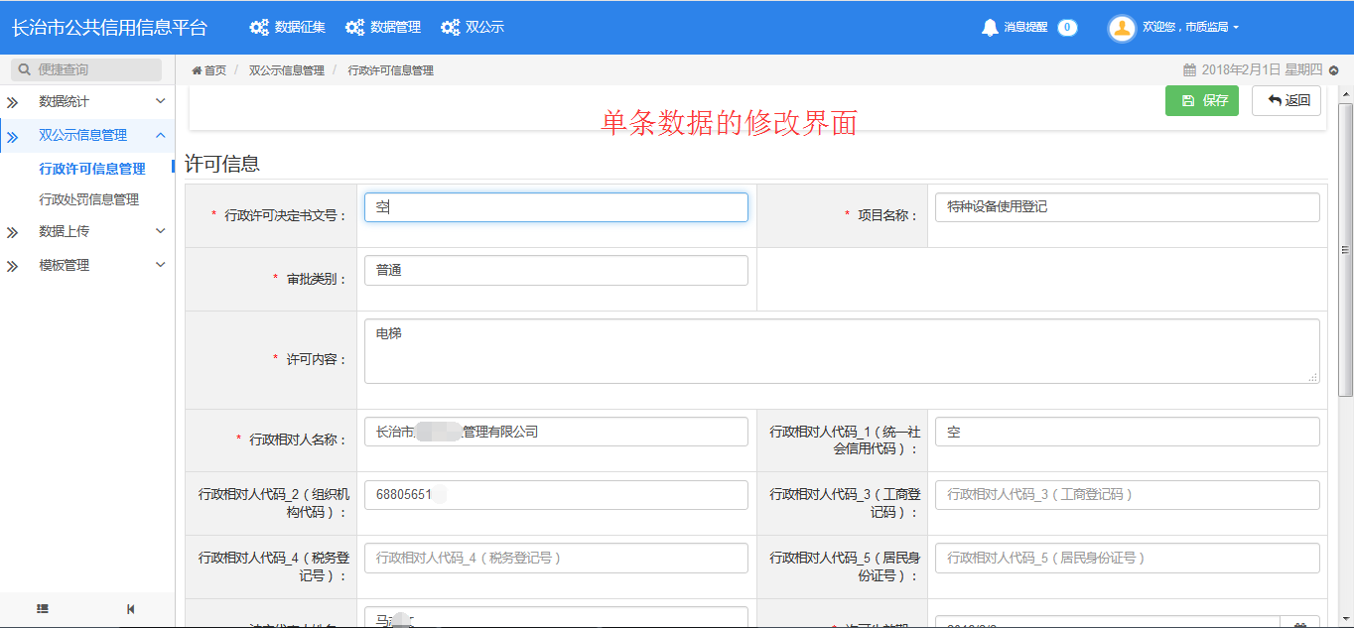

撤销
双公示信息管理中的“撤销”功能，适用于对公示期到期的数据进行撤销，但被撤销的数据不会在数据库中被删除，撤销界面如下图：
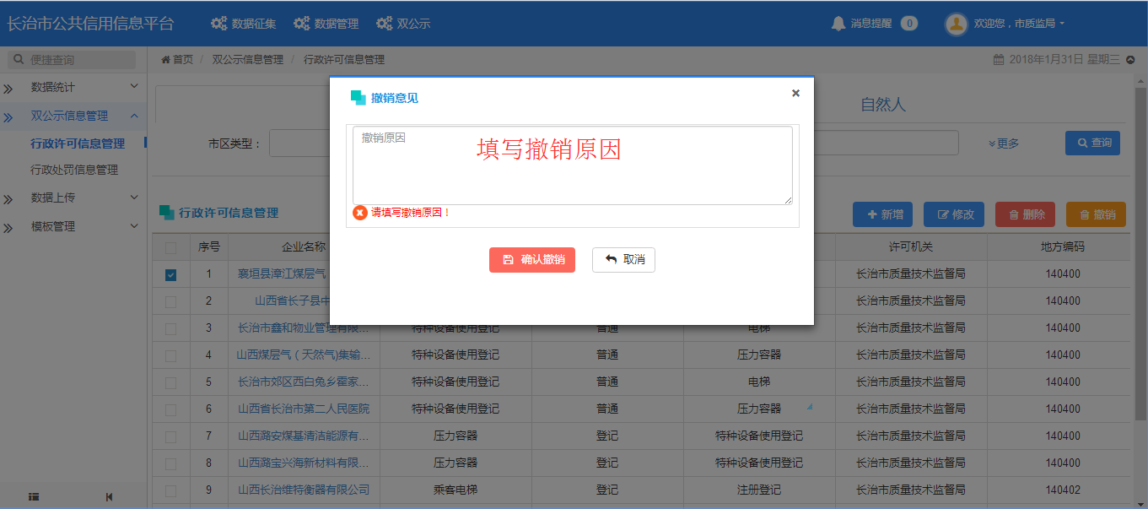

问题数据管理
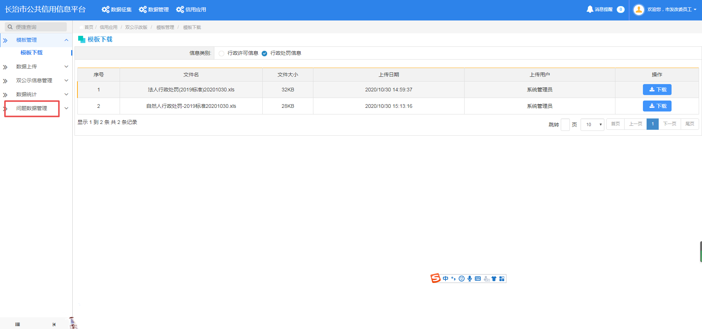
依次检查“行政许可疑似数据”、“行政处罚疑似数据”按钮，检查本单位上传的数据是否经过系统校验，如果疑似数据内有信息，请点击信息项查看疑似问题，确认正确后点击上传
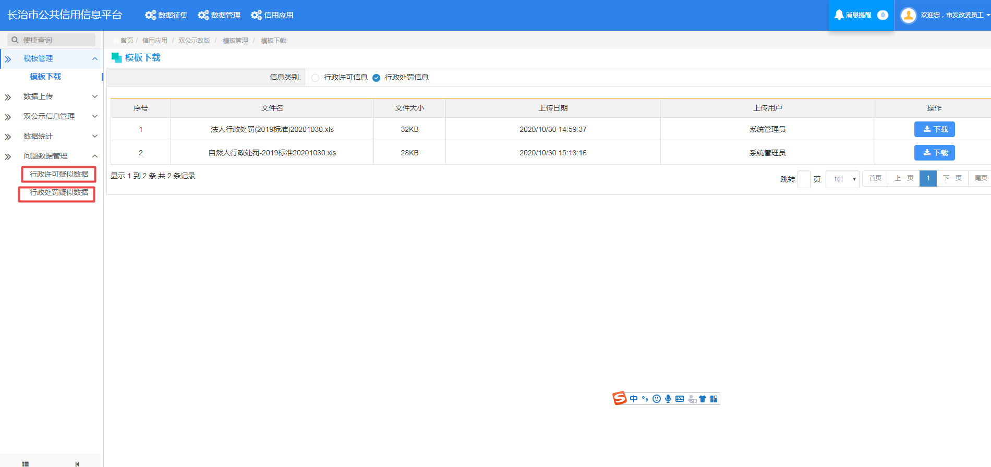
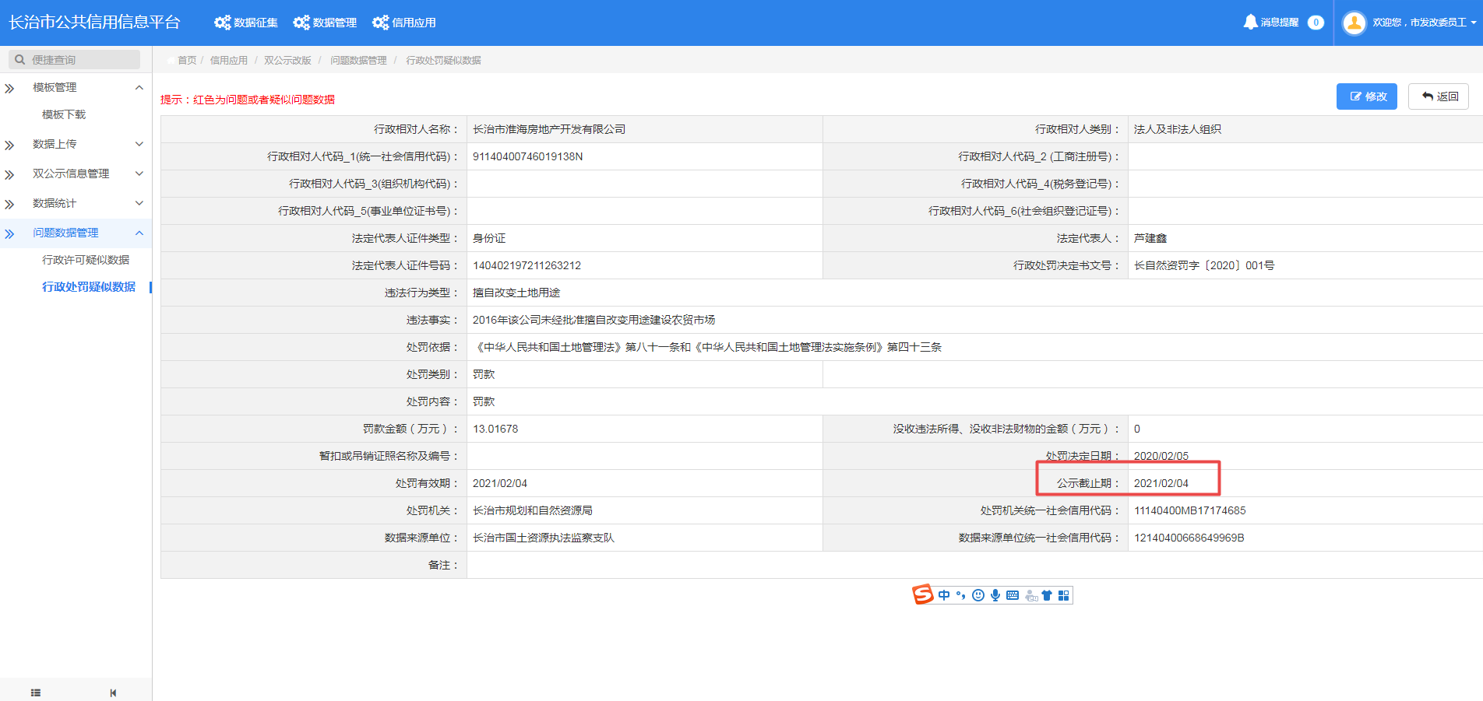
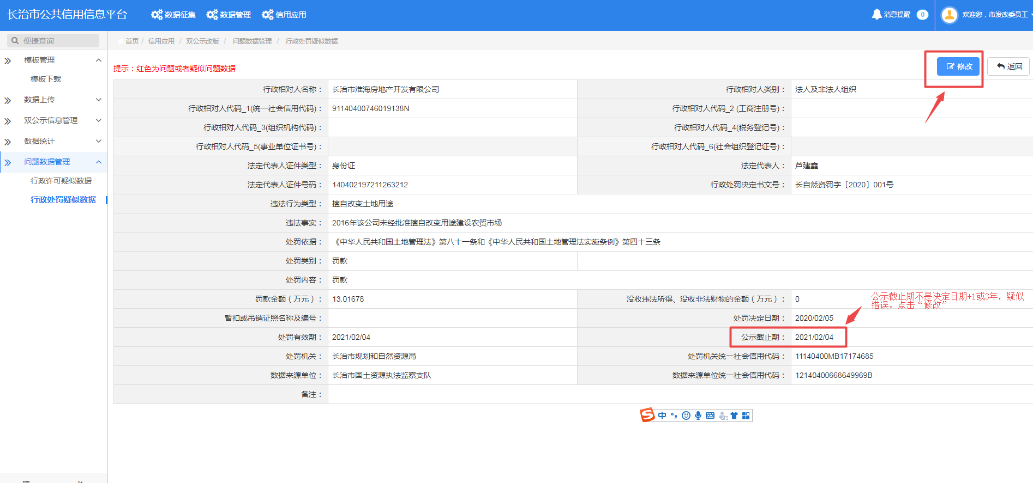
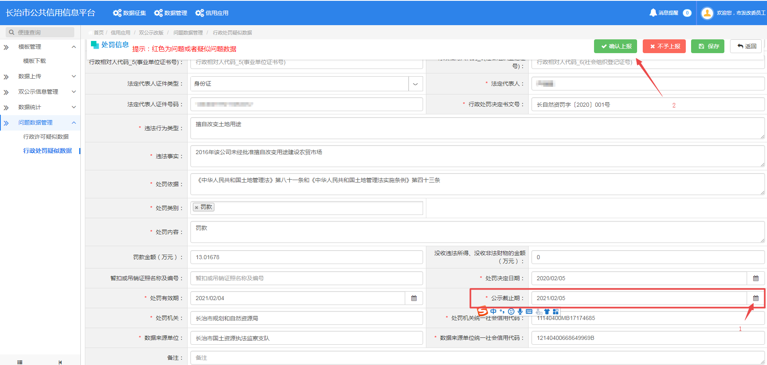
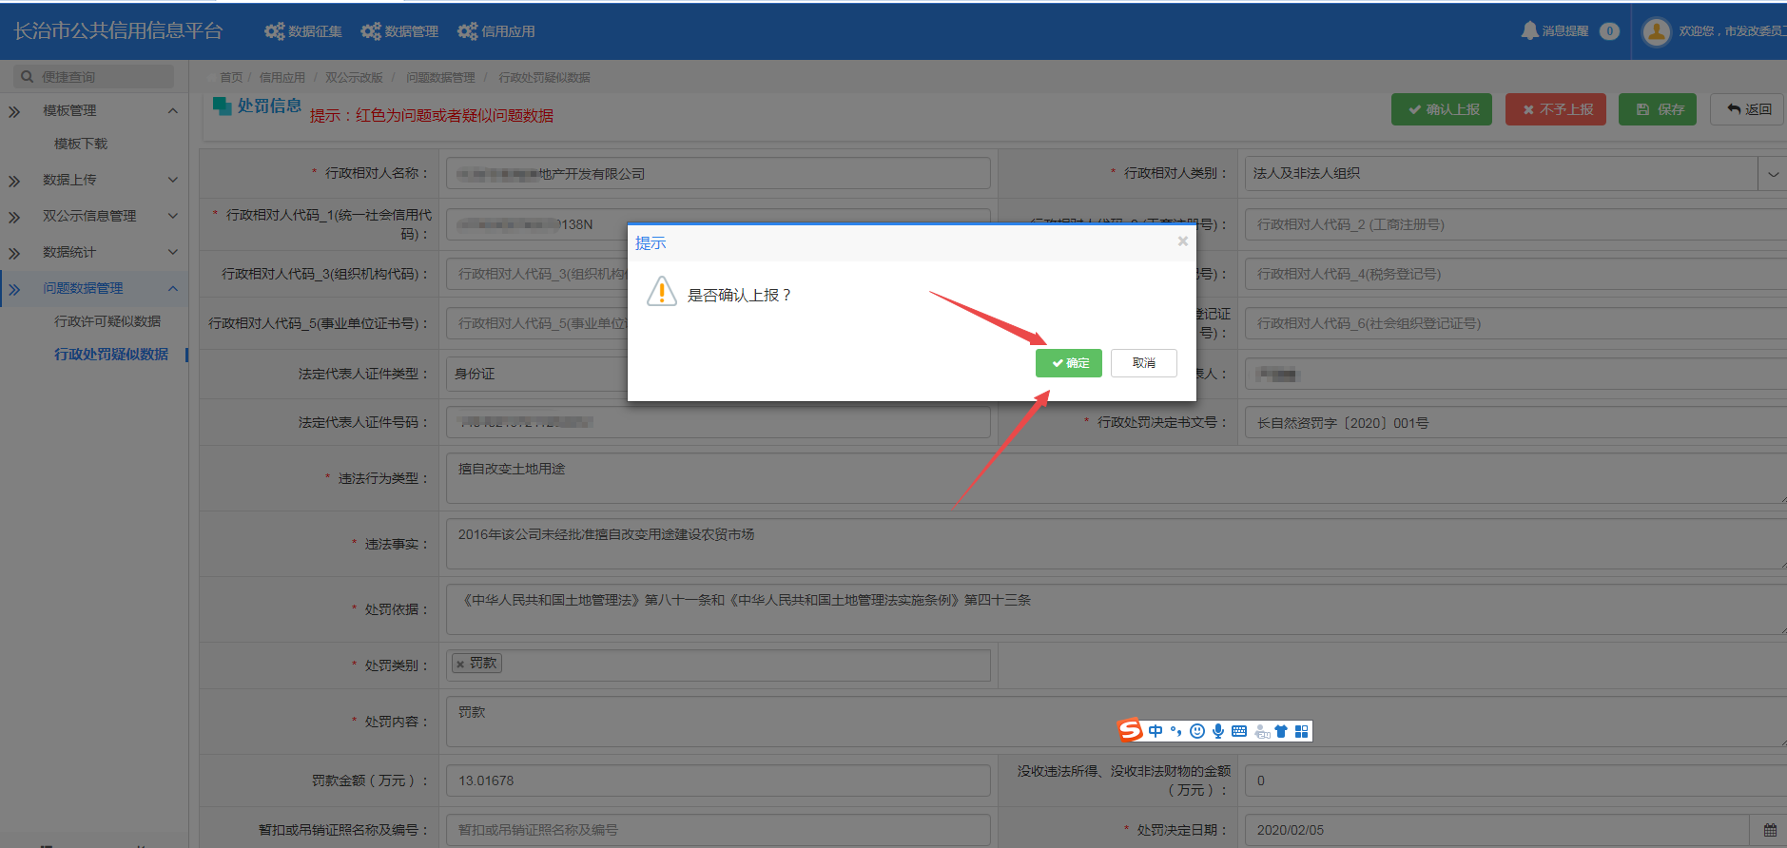
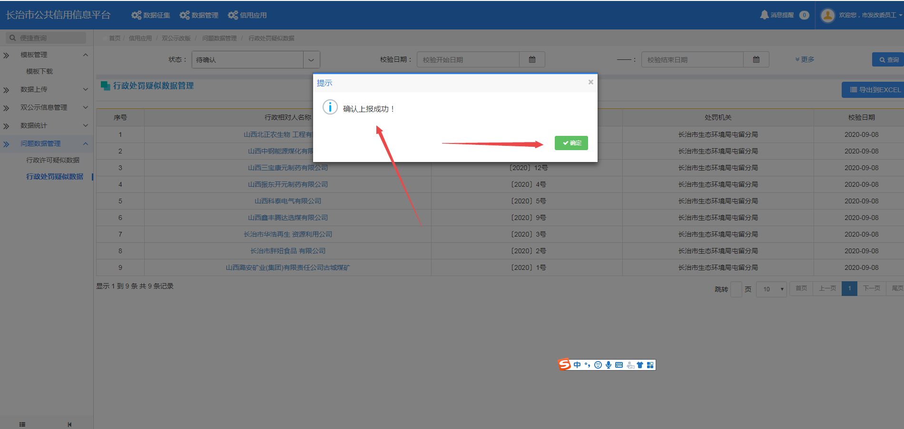

至此，您的信息成功上传至长治市信用信息共享平台。
注：如用360浏览器上传数据，请切换极速模式！如下图

交流方式
联系人 | 电话 | 微信 | QQ | 邮箱
孙卫平 | 13613555053 | swp1205 |  | xinyongchangzhi@163.com
高佳桐 | 15935523111 | Gaoruiyao000 |  | xinyongchangzhi@163.com
范传奇 | 15165102637 | fcq1428206807 | 1428206807 | xinyongchangzhi@163.com

二、“双公示”系统EXCEL模板填报说明

（一）行政许可数据字段详细说明

1.法人行政许可模板
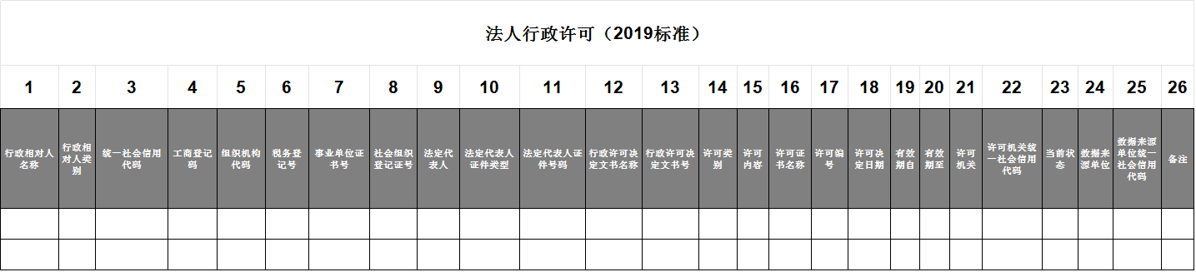
（1）行政相对人名称：必填项。
解释：填写法人及非法人组织名称，涉及没有名称的个体工商户时填写“个体工商户”。
（2）行政相对人类别：必填项。
解释：根据相对人所属类别通过下拉菜单选择法人及非法人组织、自然人、个体工商户三个类别中的一个。
（3）统一社会信用代码：必填项。
解释：如个体工商户暂无统一社会信用代码，可填写17 个0 加X 代替，换照后将该字段修改为正式的统一社会信用代码，同时该个体工商户工商注册号为必填项。
（4）工商登记码：选填项
解释：有统一社会信用代码，此项不填。
（5）组织机构代码：选填项
解释：有统一社会信用代码，此项不填。
（6）税务登记号：选填项
解释：有统一社会信用代码，此项不填。
（7）事业单位证书号：选填项
解释：有统一社会信用代码，此项不填。
（8）社会组织登记证号：选填项
解释：有统一社会信用代码，此项不填。
（9）法定代表人：必填项
解释：若是个体工商户，填写经营者姓名。
（10）法定代表人证件类型：选填项
解释：通过下拉菜单选择身份证、护照、港澳居民来往内地通行证、台湾居民来往大陆通行证、外国人永久居留身份证中对应的证件类型。
（11）法定代表人身份证号：选填项
解释：当法定代表人证件类型不为空白事，此项为必填，当法定代表人证件类型为空白时，此项为空白。
（12）行政许可决定文书名称：必填项
解释：填写行政许可决定文书标题，例如“国家发展改革委关于XXX 公司发行企业债券核准的批复(发改财金〔2015〕XXX 号)”中的“国家发展改革委关于XXX 公司发行企业债券核准的批复”。
（13）行政许可决定文书号: 必填项
解释：填写行政许可决定文书编号，例如“国家发展改革委关于XXX 公司发行企业债券核准的批复(发改财金〔2015〕XXX 号)”中的“发改财金〔2015〕XXX 号)”。
（14）许可类别：必填项
解释：填写普通、特许、认可、核准、登记或其他，如为“其他”，需注明具体类别。法人和非法人组织的登记信息，在登记过程中按相关部门有关规定执行。
（15）许可内容：必填项
解释：填写行政许可决定书的主要内容。
（16）许可证书名称：选填项
解释：填写行政许可证书名称，例如“煤矿生产许可证”。
（17）许可编号：选填项
解释：除行政许可决定文书外，如有行政许可证书，需填写行政许可证书编号，例如“食品经营许可证”的编号。
（18）许可决定日期：必填项
解释：填写做出行政决定的具体日期，格式为YYYY/MM/DD。
（19）有效期自：必填项
解释：填写行政许可决定的开始执行日期，格式为YYYY/MM/DD。
（20）有效期至：必填项
解释：填写行政许可决定的截止日期，格式为YYYY/MM/DD，2099/12/31 的含义为长期。
（21）许可机关：必填项
解释：填写做出行政许可决定的各级行政许可决定机关全称，例如“XX 市XX 区市场监督管理局”。
（22）许可机关统一社会信用代码：必填项
解释：填写做出行政许可决定的各级行政许可决定机关的统一社会信用代码。
（23）当前状态：必填项
解释： 1 的含义为有效，2 的含义为无效。
（24）数据来源单位：必填项
解释：填写上传该条数据的单位全称，例如“XX 省XX 市发展改革委”。
（25）数据来源单位统一社会信用代码：必填项
解释：填写上传该条数据的单位的统一社会信用代码。
（26）备注：选填项
解释：填写其他需要补充的信息。

2.自然人人行政许可模板

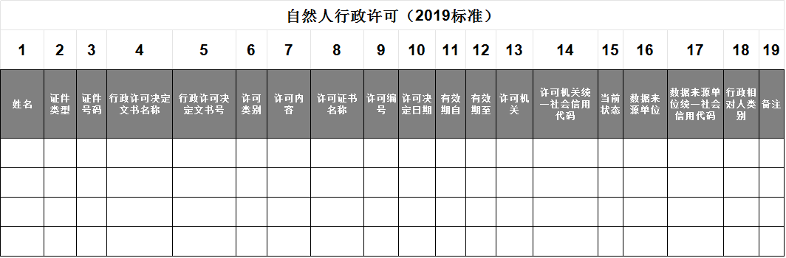
（1）姓名：必填项。
解释：填写公民姓名。
（2）证件类型：必填项。
解释：通过下拉菜单选择身份证、护照、港澳居民来往内地通行证、台湾居民来往大陆通行证、外国人永久居留身份证中对应的证件类型。
（3）证件号码：必填项
解释：填写公民的身份证、护照、港澳居民来往内地通行证、台湾居民来往大陆通行证、外国人永久居留身份证中对应的证件号码（18位）。
（4）行政许可决定文书名称：必填项
解释：填写行政许可决定文书标题，例如“国家发展改革委关于XXX 公司发行企业债券核准的批复(发改财金〔2015〕XXX 号)”中的“国家发展改革委关于XXX 公司发行企业债券核准的批复”。
（5）行政许可决定文书号: 必填项
解释：填写行政许可决定文书编号，例如“国家发展改革委关于XXX 公司发行企业债券核准的批复(发改财金〔2015〕XXX 号)”中的“发改财金〔2015〕XXX 号)”。
（6）许可类别：必填项
解释：填写普通、特许、认可、核准、登记或其他，如为“其他”，需注明具体类别。
（7）许可内容：必填项
解释：填写行政许可决定书的主要内容。
（8）许可证书名称：选填项
解释：填写行政许可证书名称，例如“煤矿生产许可证”。
（9）许可编号：选填项
解释：除行政许可决定文书外，如有行政许可证书，需填写行政许可证书编号，例如“食品经营许可证”的编号。
（10）许可决定日期：必填项
解释：填写做出行政决定的具体日期，格式为YYYY/MM/DD。
（11）有效期自：必填项
解释： 填写行政许可决定的开始执行日期，格式为YYYY/MM/DD。
（12）有效期至：必填项
解释： 填写行政许可决定的截止日期，格式为YYYY/MM/DD，2099/12/31 的含义为长期。
（13）许可机关：必填项
解释： 填写做出行政许可决定的各级行政许可决定机关全称，例如“XX 市XX 区市场监督管理局”。
（14）许可机关统一社会信用代码：必填项
解释：填写做出行政许可决定的各级行政许可决定机关的统一社会信用代码。
（15）当前状态：必填项
解释： 1 的含义为有效，2 的含义为无效。
（16）数据来源单位：必填项
解释：填写上传该条数据的单位全称，例如“XX 省XX 市发展改革委”。
（17）数据来源单位统一社会信用代码：必填项
解释：填写上传该条数据的单位的统一社会信用代码。
（18）行政相对人类别：必填项
解释：根据相对人所属类别通过下拉菜单选择自然人即可。
（19）备注：选填项
解释：填写其他需要补充的信息。

（二）行政处罚数据字段详细说明

1.法人行政处罚模板
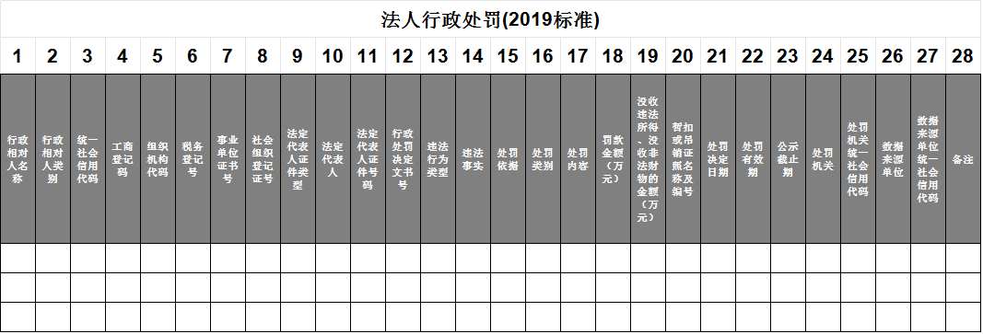
（1）行政相对人名称：必填项
解释：填写法人及非法人组织名称，涉及没有名称的个体工商户时填写“个体工商户”。
（2）行政相对人类别：必填项。
解释：根据相对人所属类别通过下拉菜单选择法人及非法人组织、自然人、个体工商户三个类别中的一个。
（3）统一社会信用代码：必填项
解释：如个体工商户暂无统一社会信用代码，可填写17 个0 加X 代替，换照后将该字段修改为正式的统一社会信用代码，同时该个体工商户工商注册号为必填项。
（4）工商登记号：选填项
解释：有统一社会信用代码，此项不填。
（5）组织机构代码：选填项
解释：有统一社会信用代码，此项不填。
（6）税务登记号：选填项
解释：有统一社会信用代码，此项不填。
（7）事业单位证书号：选填项
解释：有统一社会信用代码，此项不填。
（8）社会组织登记证号：选填项
解释：有统一社会信用代码，此项不填。
（9）法定代表人证件类型：非选填项
解释：通过下拉菜单选择身份证、护照、港澳居民来往内地通行证、台湾居民来往大陆通行证、外国人永久居留身份证中对应的证件类型。
（10）法定代表人：非必填项
解释：如果证件类型栏选择了证件名称，该项变为必填。法定代表人是指依法代表法人行使民事权利，履行民事义务的主要负责人（如：工厂的厂长、公司的董事长等）。涉及个体工商户填写经营者姓名。
（11）法定代表人证件号码：必填项
解释：涉及个体工商户填写经营者身份证号。
（12）行政处罚决定书文号：必填项
解释：填写行政处罚决定文书编号，例如“中国证监会行政处罚决定书（XXXX 管理（上海）有限公司）〔2017〕XXX 号”中的“〔2017〕XXX 号”。
（13）违法行为类型：必填项
解释：填写行政相对人具体违反的某项法律法规。
（14）违法事实：必填项
解释：行政相对人的主要违法事实。例如“XXX 有限责任公司，经销假冒“红豆”牌服装，侵犯了红豆集团有限公司的注册商标专用权，其行为涉嫌违反了《中华人民共和国商标法》第五十二条第二项规定，根据《中华人民共和国商标法实施条例》第五十二条的规定，应予处罚，建议立案调查”。
（15）处罚依据：必填项
解释：行政处罚决定机关做出处罚所依据的法律法规。如：《公路安全保护条例》第六十四条。
（16）处罚类别：必填项
解释：填写警告、罚款、没收违法所得、没收非法财物、责令停产停业、暂扣或者吊销许可证、暂扣或者吊销执照、行政拘留或其他，如为“其他”，需注明具体类别。
（17）处罚内容：必填项
解释：填写行政处罚决定书的主要内容。
（18）罚款金额：
解释：处罚类别为罚款时则此项为必填项，需填写罚款的具体金额，单位为“万元”，精确到小数点后6 位。
（19）没收违法所得、没收非法财物的金额：
解释：处罚类别为没收违法所得、没收非法财物时此项为必填项，需填写没收违法所得、没收非法财物的具体金额，单位为“万元”，精确到小数点后6 位。
（20）暂扣或吊销证照名称及编号：
解释：处罚类别为暂扣或者吊销许可证、暂扣或者吊销执照时为必填项，填写暂扣或吊销的证照名称及证照编号。
（21）处罚决定日期：必填项，
解释：填写做出行政处罚决定的具体日期，格式为YYYY/MM/DD。
（22）处罚有效期：必填项，
解释：填写行政处罚决定的截止日期，格式为YYYY/MM/DD，2099/12/31 的含义为长期。
（23）公示截止期：必填项，
解释：填写行政处罚决定在网上公示的截止日期，格式为YYYY/MM/DD，2099/12/31 的含义为长期。一般失信行政处罚按处罚决定期+1年，严重失信处罚按处罚决定期+3年填写。具体可参考《国家发展改革委办公厅关于进一步完善“信用中国”网站及地方信用门户网站行政处罚信息信用修复机制的通知》（发改办财金〔2019〕527号）中对于行政处罚公示期限的要求。
（24）处罚机关：必填项
解释：填写做出行政处罚决定的各级行政处罚决定机关全称，例如“XX 市XX 区市场监督管理局”。
（25）处罚机关统一社会信用代码: 必填项
解释：填写做出行政处罚决定的各级行政处罚机关的统一社会信用代码。
（26）数据来源单位：必填项
解释：填写上传该条数据的单位全称，例如“XX 省XX 市发展改革委”。
（27）数据来源单位统一社会信用代码：必填项
解释：填写上传该条数据的单位的统一社会信用代码。
（28）备注：选填项
解释：填写其他需要补充的信息。

2.自然人行政处罚模板
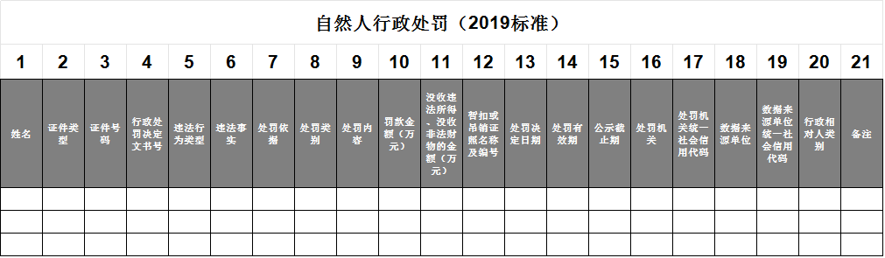
（1）姓名：必填项
解释：填写公民姓名。
（2）证件类型：必填项
解释：通过下拉菜单选择身份证、护照、港澳居民来往内地通行证、台湾居民来往大陆通行证、外国人永久居留身份证中对应的证件类型。
（3）证件号码：必填项
解释：公民身份证、护照、港澳居民来往内地通行证、台湾居民来往大陆通行证、外国人永久居留身份证中对应的证件号码。（18位）
（4）行政处罚决定书文号：必填项
解释：填写行政处罚决定文书编号。例如“中国证监会行政处罚决定书（XXXX 管理（上海）有限公司）〔2017〕XXX 号”中的“〔2017〕XXX 号”。
（5）违法行为类型：必填项
解释：填写行政相对人具体违反的某项法律法规。
（6）违法事实：必填项
解释：行政相对人的主要违法事实。例如“XXX 有限责任公司，经销假冒“红豆”牌服装，侵犯了红豆集团有限公司的注册商标专用权，其行为涉嫌违反了《中华人民共和国商标法》第五十二条第二项规定，根据《中华人民共和国商标法实施条例》第五十二条的规定，应予处罚，建议立案调查”。
（7）处罚依据：必填项
解释：行政处罚决定机关做出处罚所依据的法律法规。如：《公路安全保护条例》第六十四条。
（8）处罚类别：必填项
解释：填写警告、罚款、没收违法所得、没收非法财物、责令停产停业、暂扣或者吊销许可证、暂扣或者吊销执照、行政拘留或其他，如为“其他”，需注明具体类别。
（9）处罚内容：必填项
解释：填写行政处罚决定书的主要内容。
（10）罚款金额：
解释：处罚类别为罚款时则此项为必填项，需填写罚款的具体金额，单位为“万元”，精确到小数点后6 位。
（11）没收违法所得、没收非法财物的金额：
解释：处罚类别为没收违法所得、没收非法财物时此项为必填项，需填写没收违法所得、没收非法财物的具体金额，单位为“万元”，精确到小数点后6 位。
（12）暂扣或吊销证照名称及编号：
解释：处罚类别为暂扣或者吊销许可证、暂扣或者吊销执照时为必填项，填写暂扣或吊销的证照名称及证照编号。
（13）处罚决定日期：必填项
解释：填写做出行政处罚决定的具体日期，格式为YYYY/MM/DD。
（14）处罚有效期：必填项
解释：填写行政处罚决定的截止日期，格式为YYYY/MM/DD，2099/12/31 的含义为长期。
（15）公示截止期：必填项
解释：填写行政处罚决定在“信用中国”网上公示的截止日期，格式为YYYY/MM/DD，2099/12/31 的含义为长期。一般失信行政处罚按处罚决定期+1年，严重失信处罚按处罚决定期+3年填写。具体可参考《国家发展改革委办公厅关于进一步完善“信用中国”网站及地方信用门户网站行政处罚信息信用修复机制的通知》（发改办财金〔2019〕527号）中对于行政处罚公示期限的要求。
（16）处罚机关：必填项
解释：填写做出行政处罚决定的各级行政处罚决定机关全称，例如“XX 市XX 区市场监督管理局”。
（17）处罚机关统一社会信用代码: 必填项
解释：填写做出行政处罚决定的各级行政处罚机关的统一社会信用代码。
（18）数据来源单位：必填项
解释：填写上传该条数据的单位全称，例如“XX 省XX 市发展改革委”。
（19）数据来源单位统一社会信用代码：必填项
解释：填写上传该条数据的单位的统一社会信用代码。
（20）行政相对人类别：必填项。
解释：根据相对人所属类别通过下拉菜单选择自然人。
（21）备注：选填项
解释：填写其他需要补充的信息。

